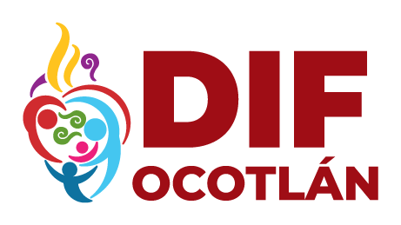

SISTEMA PARA EL DESARROLLO INTEGRAL DE LA FAMILIA DEL MUNICIPIO DE OCOTLÁN JALISCO
RELACIÓN DE INGRESOS
NOVIEMBRE 2022

NO | SERVICIO | CANTIDAD
1 | CONSULTA MÉDICA | 100.00
2 | PLATICAS PREMATRIMONIALES | 29,500.00
3 | GINECOLOGIA | 730.00
4 | PSICOLOGIA | 35,425.00
5 | TRANSPORTE | 4,450.00
6 | ASESORIA JURIDICA | 500.00
7 | FISIATRA | 35,510.00
8 | PEDIATRIA | 1,050.00
9 | REHABILITACIÓN | 130,310.00
10 | TERAPIA DE LENGUAJE | 7,470.00
11 | CADI | 42,250.00
12 | CAIC I | 28,061.99
13 | NUTRICIÓN | 2,760.00
14 | TERAPIA DE PAREJA | 1,500.00
15 | CONSTANCIA MÉDICA | 600.00
16 | DONATIVOS | 98,393.39
17 | SUBSIDIO | 836,841.00
18 | TERAPIA FAMILIAR | 450.00
19 | HOMEPATÍA | 540.00
20 | DENTAL | 8,700.00
21 | TESTIMONIAL | 600.00
22 | VENDAJE NEOROMUSCULAR | 450.00
22 | INTERESES GANADOS | 25.79
23 | PROYECTO 59 PUPILOS | 30,011.26

TOTAL $ 1,296,228.43

